Использование самодельных устройств пуска и подогрева автомобиля
может привести к трагедии

Уважаемые жители города Югорска в преддверии зимнего периода напоминаем вам о запрете прокладки временной электропроводки из квартир жилых домов во дворы для подогрева автомашин в зимний период. На водителей, которые подключают подогреватели через удлинители к розеткам из квартир, будет накладываться штраф от двух до четырех тысяч рублей на физическое лицо. Такие суровые меры определены КоАП РФ Статья 20.4. «Нарушение требований пожарной безопасности». Из-за износа электросетей такие самодельные отопительные системы могут спровоцировать возгорание. А нарушение требований пожарной безопасности, повлекшее возникновение пожара и уничтожение или повреждение чужого имущества либо причинение легкого или средней тяжести вреда здоровью человека, влечет наложение административного штрафа на граждан в размере от четырех тысяч до пяти тысяч рублей. Кроме того, постоянно лежащие на земле провода создают угрозу удара током для пешеходов. А это может расцениваться как убийство по неосторожности.
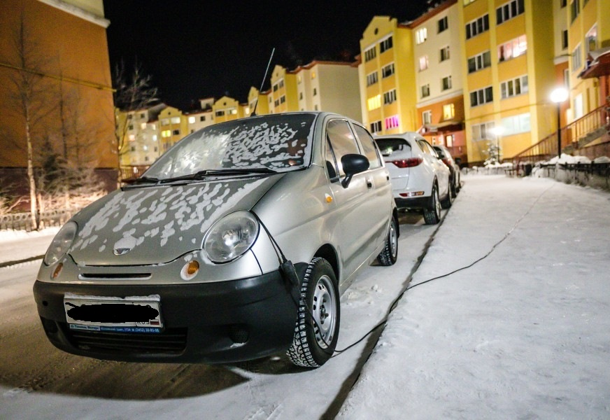
Напоминаем,
телефон единой дежурной диспетчерской службы города Югорска – 112.

